Звіт
про результати опитування
щодо застосування інструментів та механізмів для трансформації різних сфер функціонування закладів вищої освіти
на засадах прозорості та доброчесності

На виконання пункту 1.2.1.2.16. Заходів з виконання Державної антикорупційної програми на 2023-2025 роки, затверджених постановою Кабінету Міністрів України від 04 березня 2023 року № 220 (із змінами), проводилось опитування керівників закладів вищої освіти з метою збору та узагальнення даних з виконання Методичних рекомендацій щодо застосування інструментів та механізмів для трансформації різних сфер функціонування закладів вищої освіти на засадах прозорості та доброчесності, затверджених наказом МОН від 17.04.2025 № 576.
Опитування тривало 3-12 грудня 2025 року й охопило 155 закладів вищої освіти України.

- Формування корпоративної культури доброчесності

Одним із ключових напрямів антикорупційної діяльності закладів вищої освіти є формування та підтримка корпоративної культури, заснованої на принципах доброчесності, етичної поведінки та нульової толерантності до корупції. Така культура сприяє зміцненню авторитету адміністрації ЗВО, підвищенню рівня довіри з боку учасників освітнього процесу та інших заінтересованих сторін.
Відповідно до Методичних рекомендацій, важливим інструментом забезпечення доброчесності є розроблення та впровадження кодексу поведінки (етики), який охоплює питання запобігання та врегулювання конфлікту інтересів, повідомлення про можливі порушення, захисту викривачів, дотримання академічної доброчесності, зокрема запобігання плагіату.
За результатами опитування встановлено, що 96,8 % респондентів розробили та застосовують кодекс поведінки (етики) у своїх закладах вищої освіти. У 3,2 % респондентів відповідний документ перебуває на стадії розроблення. Отримані дані свідчать про високий рівень інституційного забезпечення формування корпоративної культури доброчесності в ЗВО.

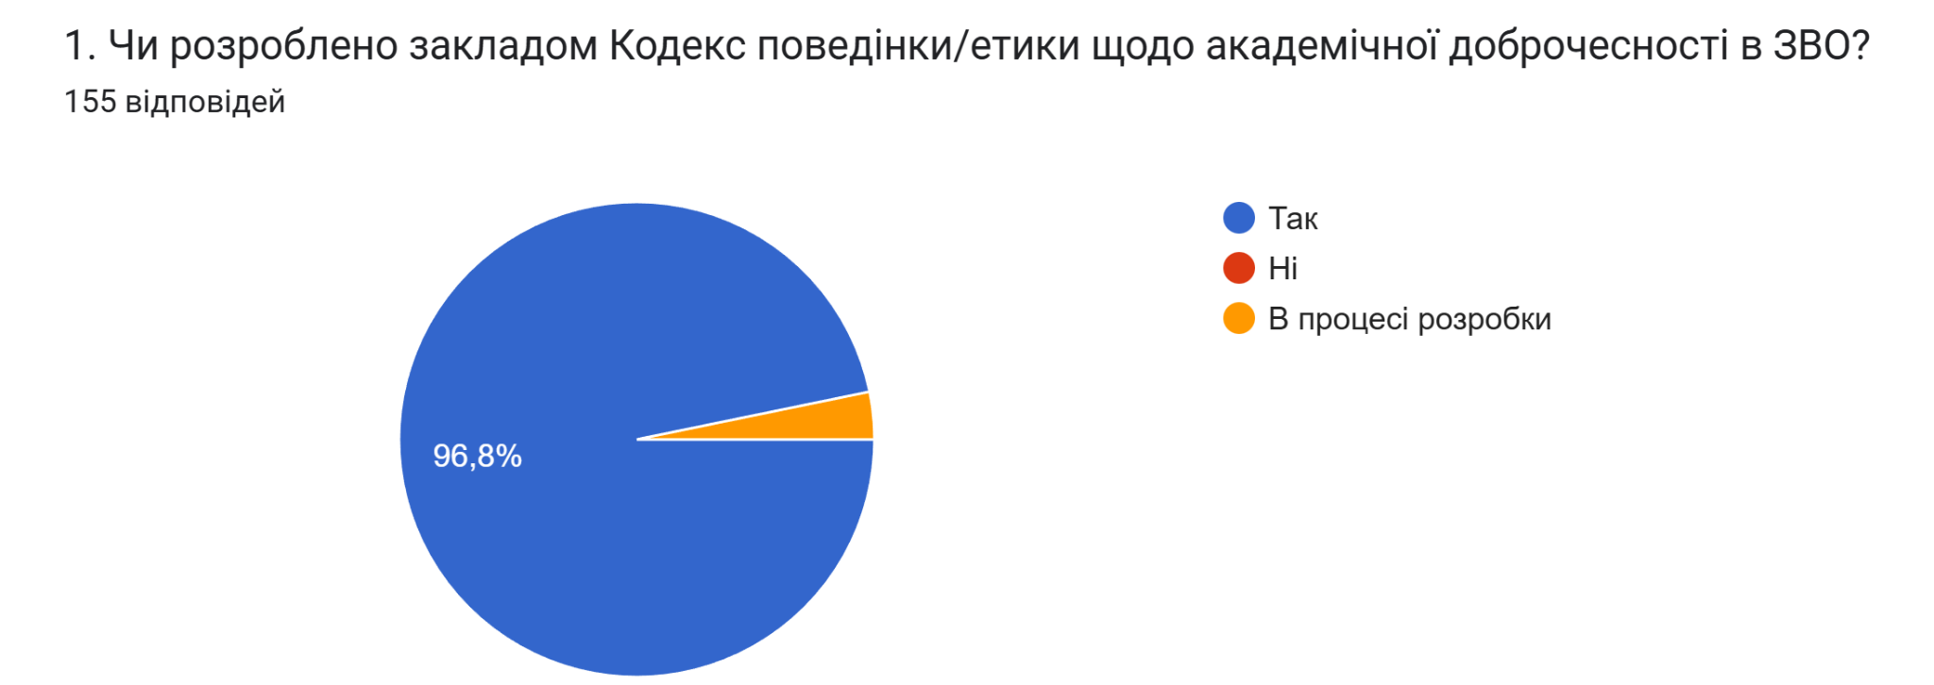
2. Механізми повідомлення про можливі порушення
Згідно з Методичними рекомендаціями та вимогами антикорупційного законодавства, у закладах вищої освіти мають бути впроваджені ефективні та безпечні механізми отримання повідомлень про можливі корупційні та пов’язані з корупцією правопорушення, а також про порушення принципів доброчесності та етики, зокрема академічної доброчесності. При цьому повинні бути забезпечені умови для захисту осіб, які здійснюють такі повідомлення, від будь-яких форм переслідування.
Результати опитування засвідчили, що заклади вищої освіти застосовують одночасно декілька каналів для повідомлення про можливі порушення, зокрема:
- 82,6 % – використовують анонімні скриньки, телефони довіри та інші подібні інструменти;
- 56,8 % – застосовують онлайн-форми, письмові звернення до відповідних комісій тощо;
- частина респондентів повідомила про використання гарячих ліній та прямого підключення до Єдиного порталу повідомлень викривачів, у тому числі шляхом направлення повідомлень через спеціальні електронні форми «Повідомити про корупцію»;
- 3,2 % закладів перебувають на етапі створення відповідних механізмів.
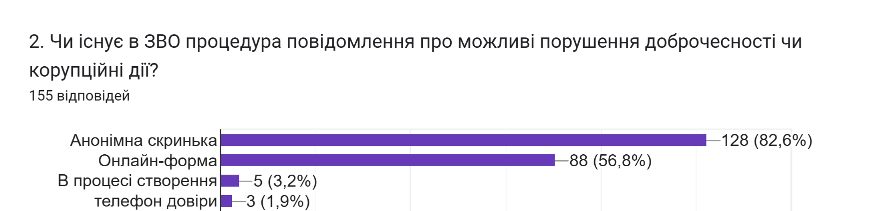
Респонденти мали можливість обирати декілька варіантів відповідей, тому загальна сума не буде становити 100%.
3. Комісії з етики та доброчесності
Важливим інституційним інструментом забезпечення дотримання високих стандартів академічної доброчесності та етичної культури в закладах вищої освіти є діяльність Комісій з етики та доброчесності.
До основних завдань таких комісій належать: формування культури чесності та доброчесності; розгляд випадків порушень етичних норм, академічної недоброчесності (у тому числі плагіату, списування), конфлікту інтересів; розроблення рекомендацій щодо створення та вдосконалення внутрішніх етичних кодексів і політик; захист прав та інтересів усіх учасників освітнього процесу; підвищення рівня довіри до ділової репутації ЗВО; надання роз’яснень щодо етичних норм і принципів професійної поведінки.
Результати опитування засвідчили, що у 92,3 % закладів вищої освіти функціонує комісія з етики та доброчесності, ще у 7,7 % – такі комісії перебувають на етапі створення. Отримані дані свідчать про належний рівень розвитку внутрішнього самоврядування та системи внутрішнього забезпечення якості вищої освіти в ЗВО.

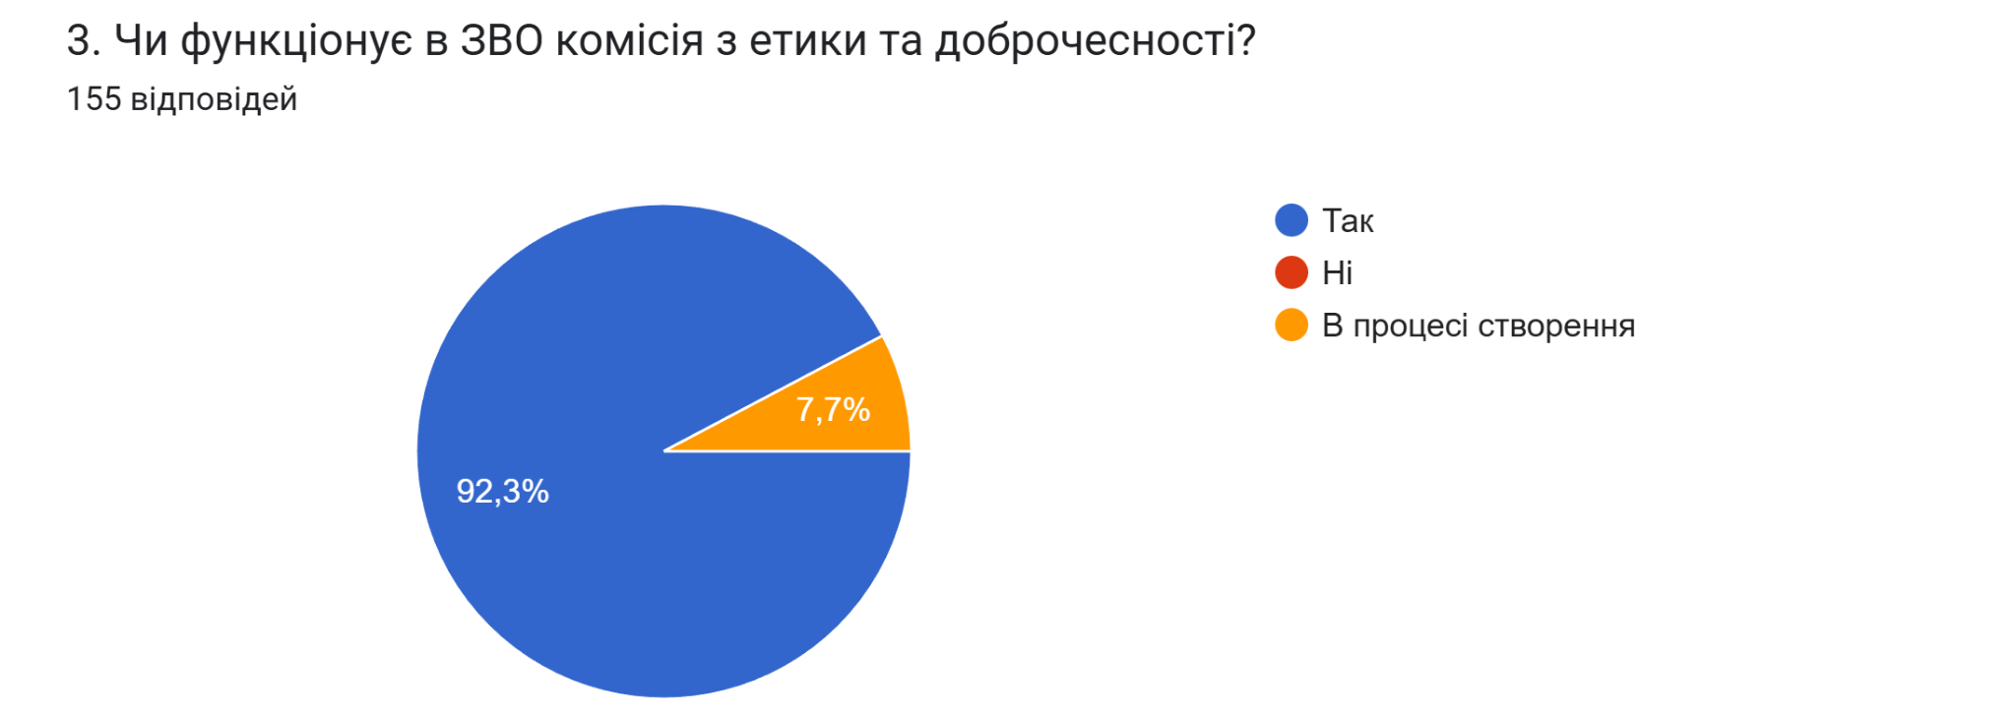
4. Управління корупційними ризиками
Розроблення та реалізація антикорупційної програми в закладах вищої освіти передбачає активну позицію керівництва, належний рівень інституційної спроможності та залучення працівників і здобувачів освіти до процесів ідентифікації, оцінювання та мінімізації корупційних ризиків.
Управління корупційними ризиками є важливою складовою ефективного виконання завдань ЗВО та формування його доброчесної репутації.
За результатами опитування встановлено, що заклади вищої освіти активно залучають здобувачів освіти до процесів формування реєстрів корупційних ризиків, зокрема як членів робочих груп, а також як учасників опитувань у межах реалізації антикорупційних програм. Такий підхід відповідає принципам прозорості та доброчесності, визначеним антикорупційним законодавством і Методичними рекомендаціями.
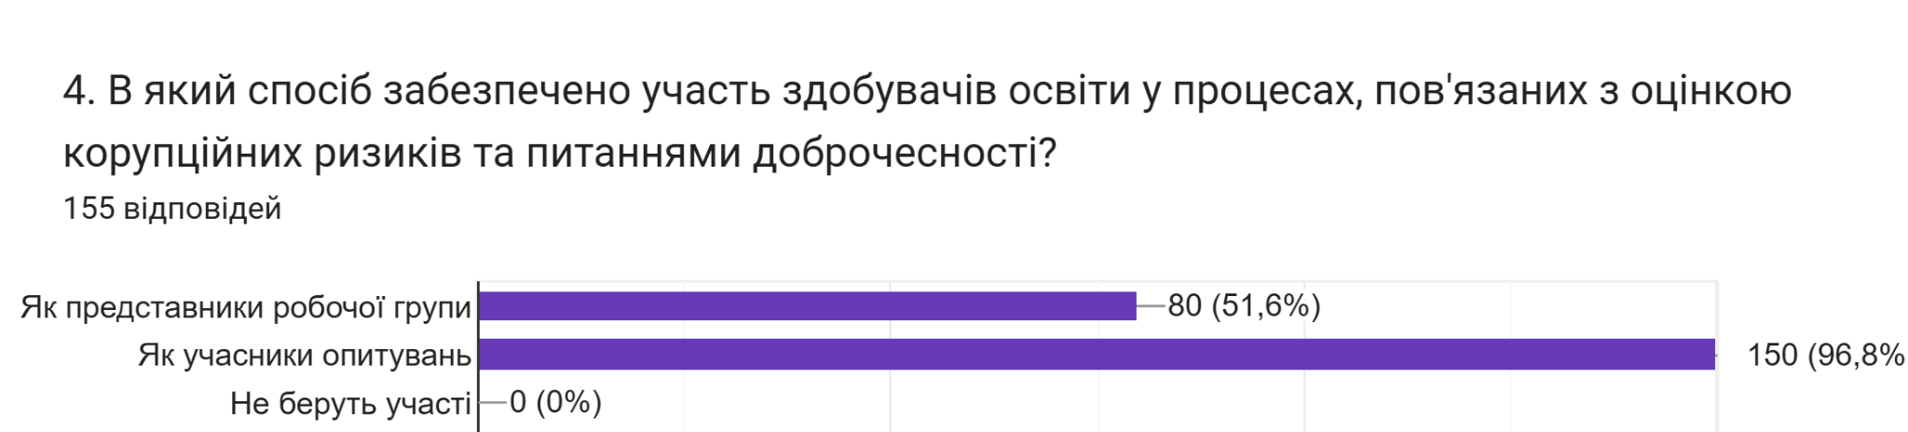
Респонденти мали можливість обирати декілька варіантів відповідей, тому загальна сума не буде становити 100%.

5. Оцінювання якості викладання
Оцінювання якості викладання є складовою системи забезпечення якості освіти в закладах вищої освіти та важливою умовою успішної акредитації освітніх програм. Запровадження прозорих і об’єктивних механізмів оцінювання сприяє підвищенню відповідальності науково-педагогічних працівників, зниженню ризиків формального підходу до освітнього процесу та мінімізації проявів недоброчесності й корупції.
Результати опитування засвідчили, що 97,4 % респондентів впровадили механізм анонімного оцінювання якості викладання, ще 1,9 % закладів перебувають на етапі його впровадження. Це свідчить про високий рівень дотримання вимог щодо внутрішнього забезпечення якості освіти.

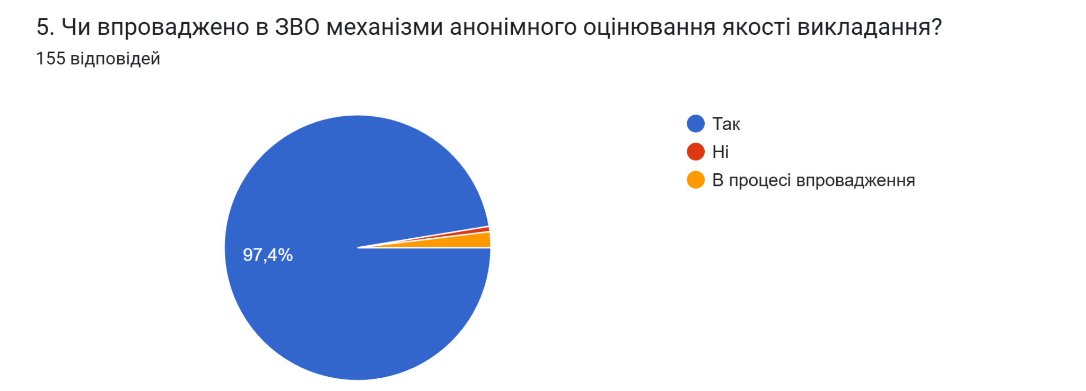
6. Використання електронних систем управління освітнім процесом
Запровадження електронних систем управління навчанням та освітнім процесом забезпечує підвищення ефективності організації освітньої діяльності, у тому числі дистанційного навчання, автоматизованого оцінювання результатів навчання, ведення електронних журналів успішності, проведення модульного та семестрового контролю знань здобувачів вищої освіти.
Зменшення впливу людського фактору у взаємодії «викладач – здобувач освіти» сприяє підвищенню прозорості освітнього процесу та зниженню ризиків корупційних проявів.
За результатами опитування встановлено, що електронні системи управління освітнім процесом впроваджено у 63,2 % закладів вищої освіти, водночас 34,2 % ЗВО перебувають на етапі їх створення або доопрацювання.

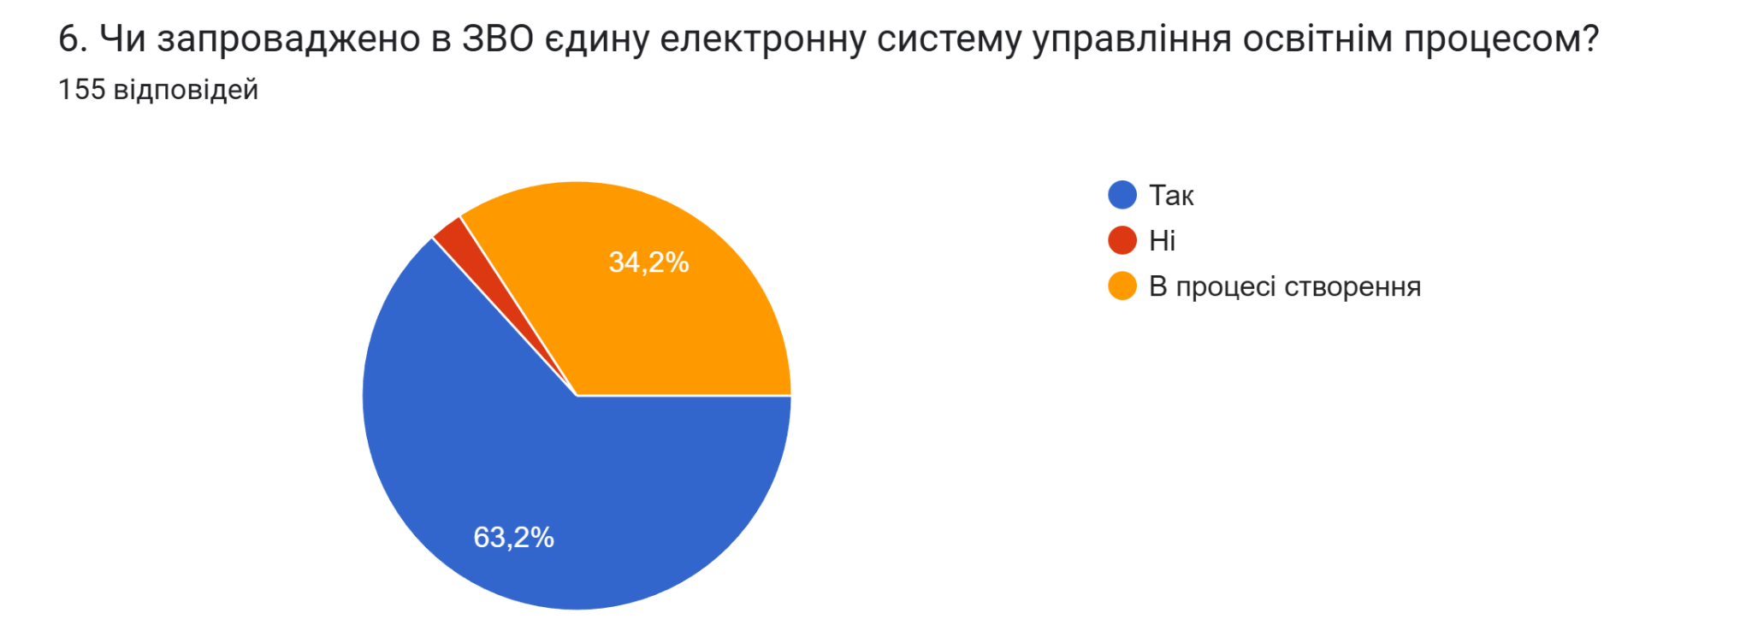

7. Антикорупційна комунікація та відкритість інформації
З метою підвищення рівня обізнаності громадськості, учасників освітнього процесу та зовнішніх партнерів щодо заходів із запобігання корупції та розвитку доброчесності, заклади вищої освіти здійснюють антикорупційну комунікацію через офіційні вебсайти та інші комунікаційні канали.
Вебресурси ЗВО мають забезпечувати відкритість і прозорість діяльності, доступ до інформації про антикорупційні заходи, зокрема антикорупційні програми, реєстри корупційних ризиків, а також канали для повідомлення про можливі корупційні правопорушення.
Результати опитування показали, що 94,2 % респондентів створили окремий антикорупційний розділ на вебсайті ЗВО, ще 5,8 % перебувають у процесі його створення. Наявність таких комунікаційних інструментів свідчить про високий рівень відкритості та дотримання вимог законодавства у сфері запобігання та протидії корупції.

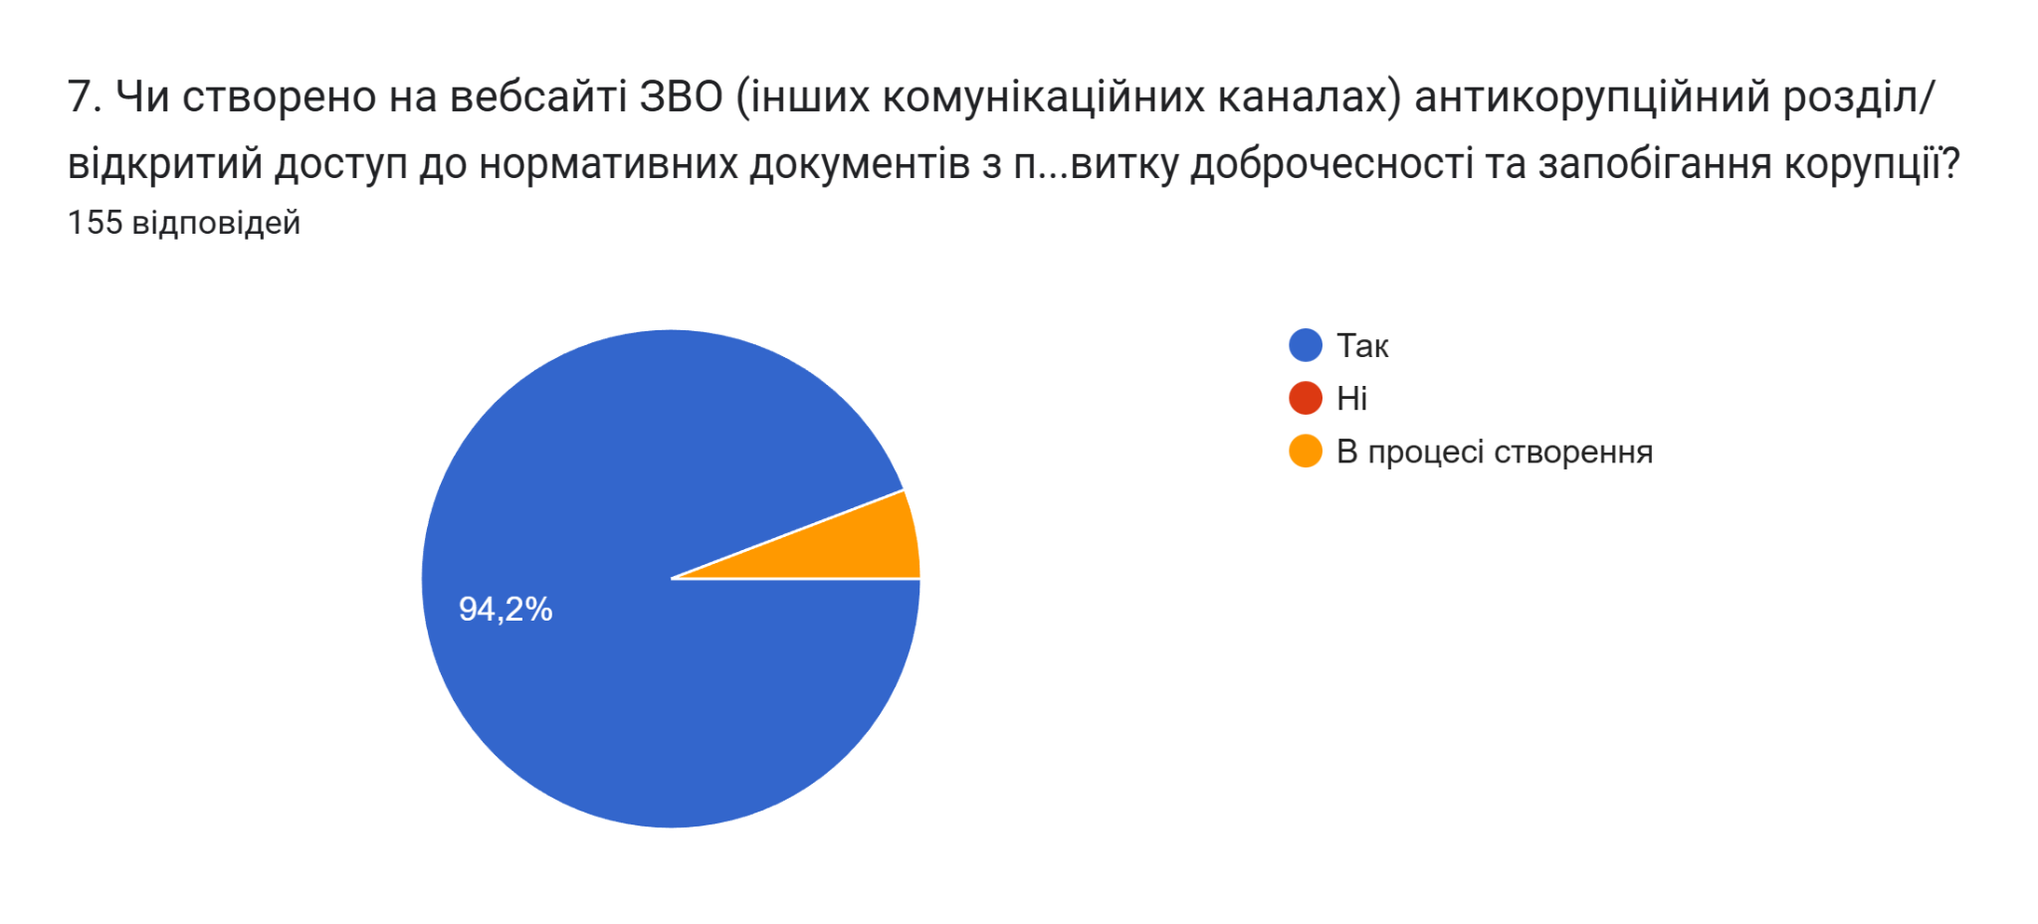

8. Навчальні заходи з питань академічної доброчесності та антикорупційних політик
Навчальні заходи з питань академічної доброчесності та антикорупційних політик є одним із найбільш ефективних інструментів формування обізнаності учасників освітнього процесу у зазначених сферах. Саме в межах навчальних заходів забезпечується можливість оцінити рівень розуміння принципів академічної доброчесності, етичної поведінки та вимог антикорупційного законодавства.
За результатами опитування встановлено, що у закладах вищої освіти застосовуються комбіновані форми навчання, зокрема тренінги, семінари, інформаційні кампанії та інші просвітницькі заходи, що відповідає положенням Методичних рекомендацій та принципам системного підходу до формування культури доброчесності.
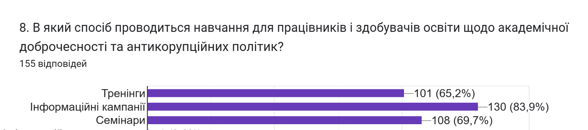
Респонденти мали можливість обирати декілька варіантів відповідей, тому загальна сума не буде становити 100%.

9. Підвищення кваліфікації науково-педагогічних працівників
З метою розбудови сталої системи академічної доброчесності та впровадження дієвих антикорупційних політик заклади вищої освіти мають забезпечувати професійний розвиток і підвищення кваліфікації працівників, у тому числі шляхом направлення на навчання, обміну досвідом, участі у стажуваннях та інших формах професійного розвитку.
Згідно з результатами опитування, у 53,5 % ЗВО підвищення кваліфікації з питань академічної доброчесності та антикорупційних політик пройшли більше половини науково-педагогічних працівників; у 20,6 % закладів –
від 26 % до 50 %; у 15,5 % – від 11 % до 25 %; у 8,4 % – від 1 % до 10 %.
Отримані дані свідчать про наявність позитивної практики, водночас актуалізують потребу у посиленні системної роботи зі створення сприятливих умов для підвищення кваліфікації науково-педагогічних працівників з питань академічної доброчесності, а також формування у здобувачів освіти нетерпимого ставлення до корупції в усіх її проявах.

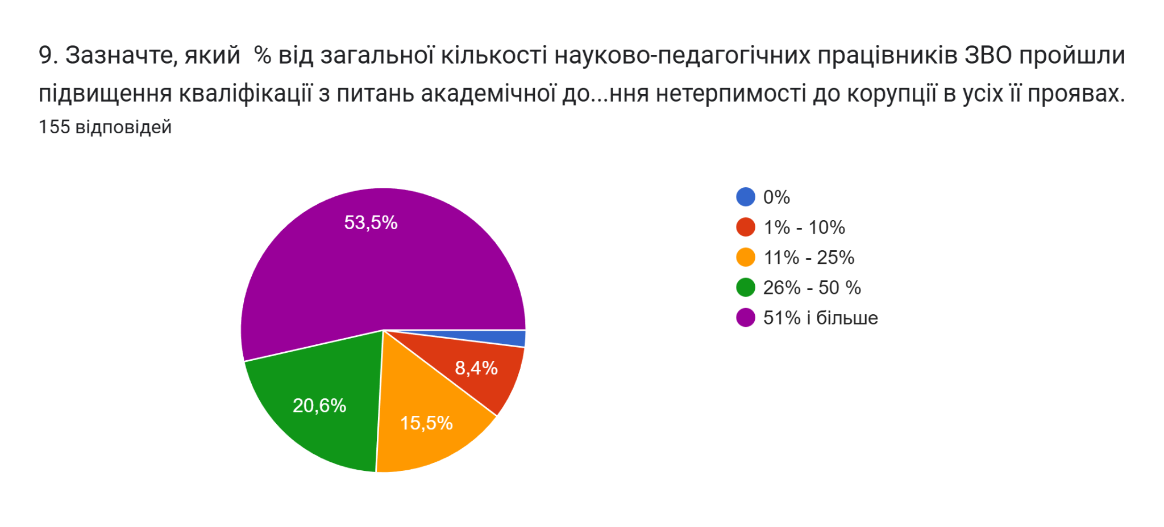
10. Реагування на порушення академічної доброчесності та корупційні правопорушення
Системне реагування на порушення академічної доброчесності та корупційні правопорушення є необхідною умовою утвердження чітких правил і принципів академічної доброчесності, забезпечення нульової толерантності до корупції в університетській спільноті та формування усвідомленої відповідальності за порушення встановлених норм.
Результати опитування свідчать, що заходи реагування на звернення, скарги та повідомлення про можливі корупційні правопорушення і порушення доброчесності впроваджені у 98,7 % закладів вищої освіти. Це підтверджує наявність визначених процедур та алгоритмів реагування, які відповідають вимогам законодавства.

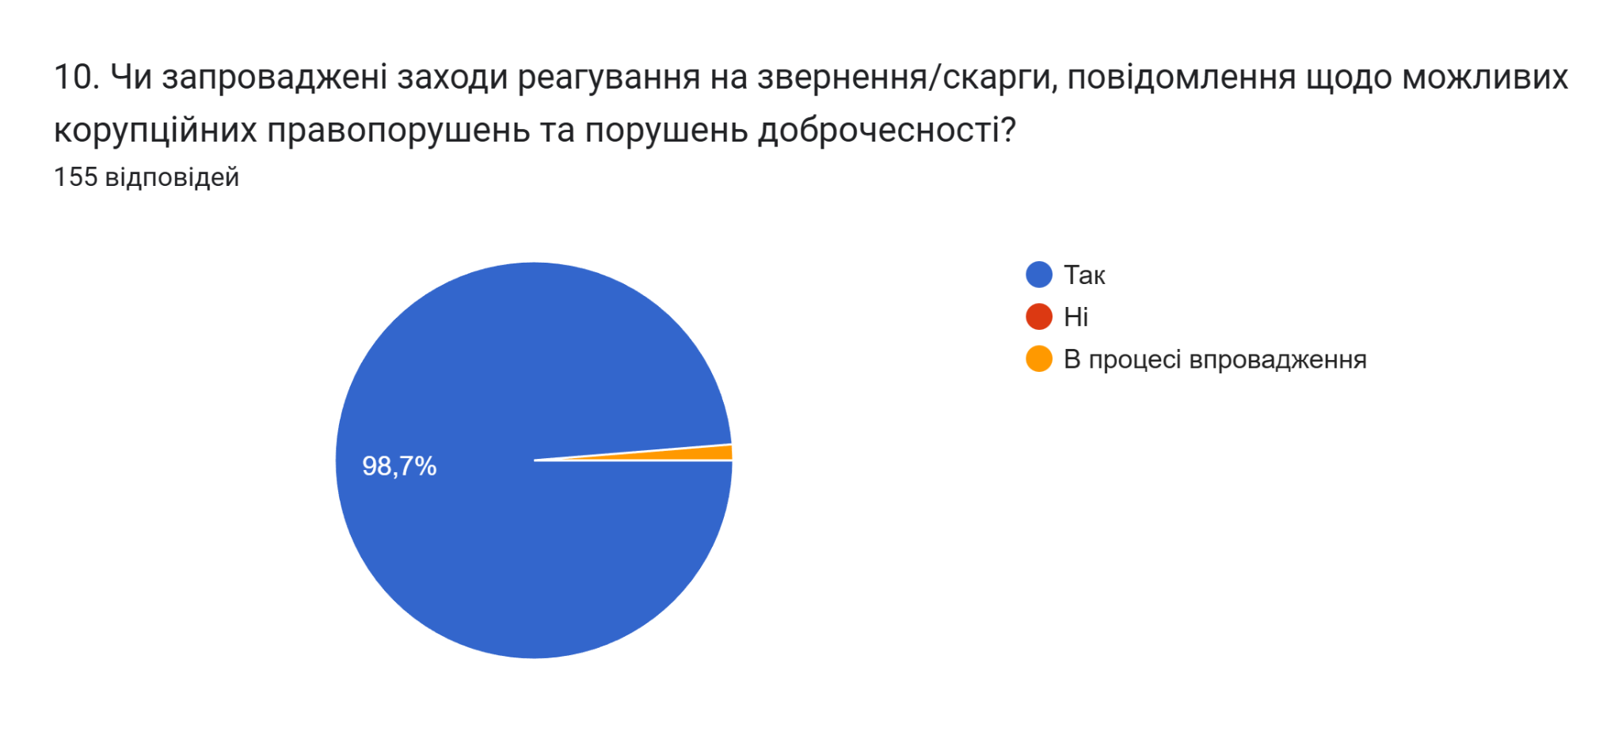

11. Захист викривачів та культура повідомлення про порушення
У закладах вищої освіти має бути сформована культура повідомлення про можливі порушення антикорупційного законодавства та принципів доброчесності. Забезпечення належного рівня захисту викривачів сприяє ефективному розгляду повідомлень, притягненню порушників до відповідальності та запобіганню переслідуванню або застосуванню інших заходів негативного впливу щодо осіб, які повідомляють про порушення.
Як засвідчують результати опитування, 99,4 % закладів вищої освіти впровадили різні заходи щодо гарантування безпеки викривачів, зокрема забезпечення конфіденційності, інформування про право на безоплатну правову та психологічну допомогу, що відповідає вимогам чинного законодавства.

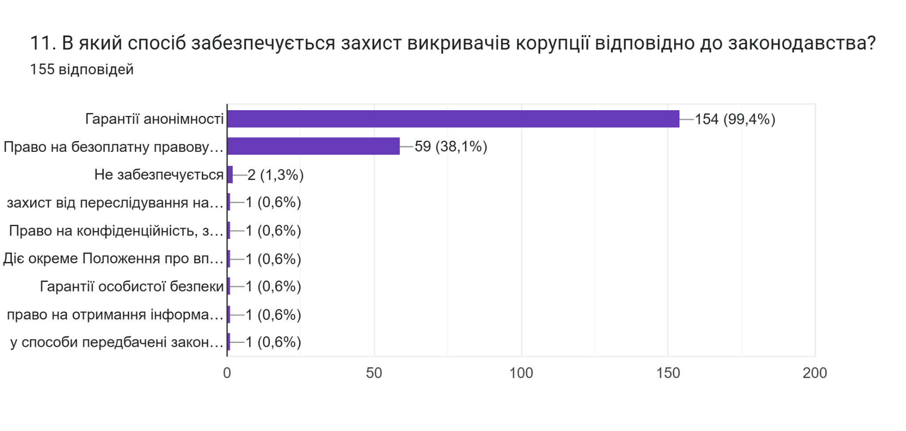
Респонденти мали можливість обирати декілька варіантів відповідей, тому загальна сума не буде становити 100%.
12. Моніторинг та перегляд антикорупційних політик
З огляду на постійне вдосконалення антикорупційного законодавства України, зміни у вимогах та формах звітності, актуалізується необхідність регулярного моніторингу та перегляду внутрішніх антикорупційних політик і політик доброчесності закладів вищої освіти. Актуалізація таких документів дозволяє запобігати порушенням законодавства та мінімізувати ризики притягнення ЗВО і його керівництва до юридичної відповідальності.
Моніторинг ефективності політик дає змогу оцінити їх практичну результативність, зокрема динаміку кількості звернень, рівень довіри до процедур та доцільність застосовуваних механізмів.
Результати опитування показали, що 99,4 % респондентів регулярно здійснюють перегляд відповідних політик, що свідчить про їх інтегрованість у загальну систему управління запобігання та протидії корупції в закладах вищої освіти.

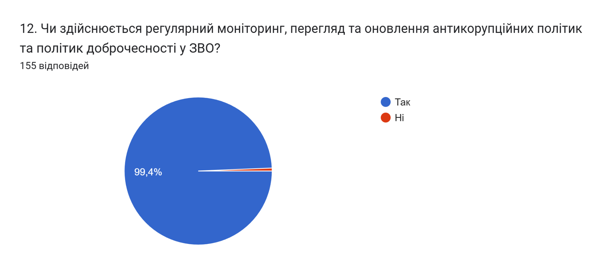
Висновки за результатами опитування
Антикорупційна політика та політика доброчесності – це не статичний документ, а динамічна система управління ризиками. Необхідність їх регулярного моніторингу, перегляду та оновлення полягає у забезпеченні безперервної адаптації ЗВО до мінливого правового середовища та корупційних загроз, що є фундаментом для формування високої академічної репутації та довіри.
Проведене опитування керівників закладів вищої освіти засвідчило системний і комплексний підхід ЗВО до впровадження інструментів і механізмів трансформації різних сфер діяльності на засадах прозорості, академічної доброчесності та нульової толерантності до корупції.
Отримані результати підтверджують загальну відповідність діяльності більшості закладів вищої освіти вимогам антикорупційного законодавства України, Державної антикорупційної програми на 2023–2025 роки та Методичних рекомендацій, затверджених наказом Міністерства освіти і науки України від 17.04.2025 № 576.
У ЗВО створено та функціонують основні інституційні механізми забезпечення доброчесності: кодекси етики, комісії з етики та доброчесності, системи повідомлення та захисту викривачів, процедури реагування на порушення, механізми оцінювання якості викладання, електронні системи управління освітнім процесом, а також інструменти антикорупційної комунікації та регулярного перегляду політик.
Разом з тим, результати опитування свідчать про необхідність подальшого посилення роботи у сфері підвищення кваліфікації науково-педагогічних працівників з питань академічної доброчесності та антикорупційних політик, що є важливою умовою сталості досягнутих результатів.
Загалом отримані дані підтверджують позитивну динаміку інституційного розвитку закладів вищої освіти та їх готовність до подальшого вдосконалення системи запобігання та протидії корупції.

